通过辽宁移动微法院立案教程



辽宁移动微法院小程序二维码 （微信扫描进入）

**一、首页**

**▪功能说明：**首页为各功能模块入口，用户可在首页快速定位微法院各类功能；

1）其中包括：我要立案、我的案件、微信交费、诉前调解、手机阅卷、计算工具、智能问答、法规查询、法院导航9个模块；

2）点击右上角地图按钮可切换至中国移动微法院总入口；

3)点击辽宁微法院LOGO下方的“帮助文档”图片，可进入帮助文档，供用户进行查阅。如图1-1首页；

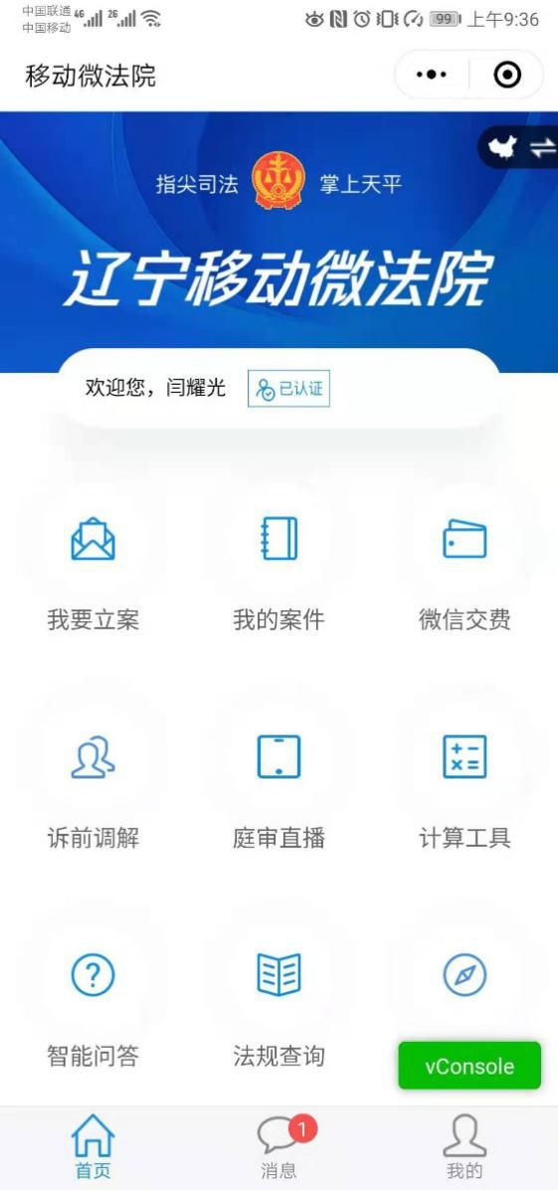

图1-1首页

**1. 身份认证**

**▪功能说明**：基于身份证（港澳外籍以对应证件）作为唯一识别，所有人员（当事人、代理人、审执人员、其他诉讼参与人）进行相应认证。

**▪操作步骤**：

1） 点击点击微法院首页认证标签，进入身份验证界面开始身份认证，点击“暂不验证”返回首页，勾《辽宁微法院告知书》后点击“同意，确认身份信息”进入证件核验页面，如图1-2；

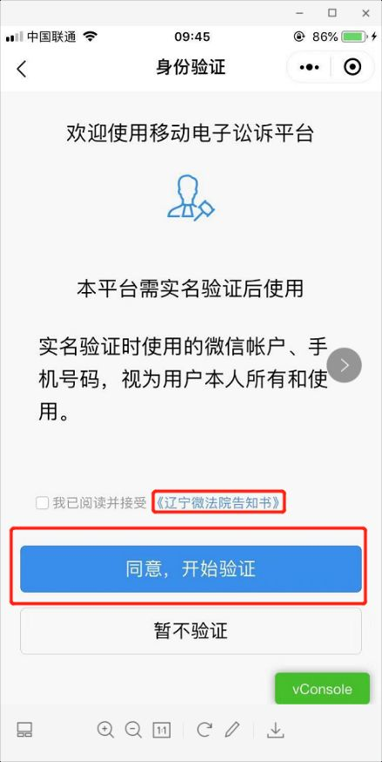

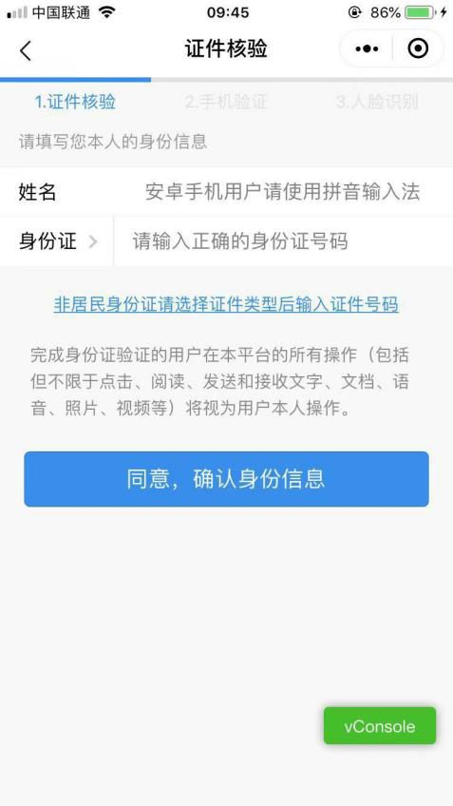

图1-2 身份验证

2） 在证件核验页面，输入姓名和身份证号，完成证件核验，点击“同意”进入手机验证界面，如图1-3；

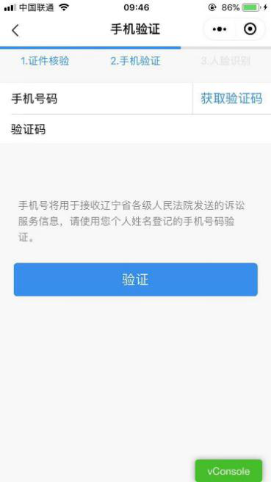

图1-3手机验证

3） 在手机验证界面，输入手机号、验证码后点击验证进入权限许可界面，确认授权后点击“下一步”，进入人脸识别界面，如图1-5；

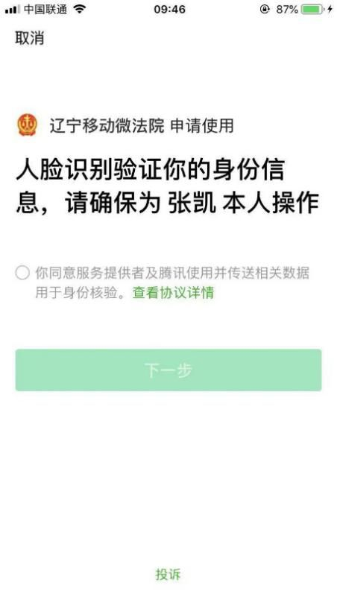

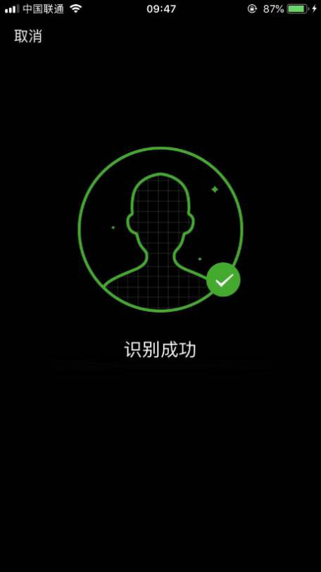

图1-5 人脸识别

4） 人脸识别成功进入阅读告知书界面，点击“同意并签名”后进入签名界面，签名完成后则全部身份验证完成，如图1-6；

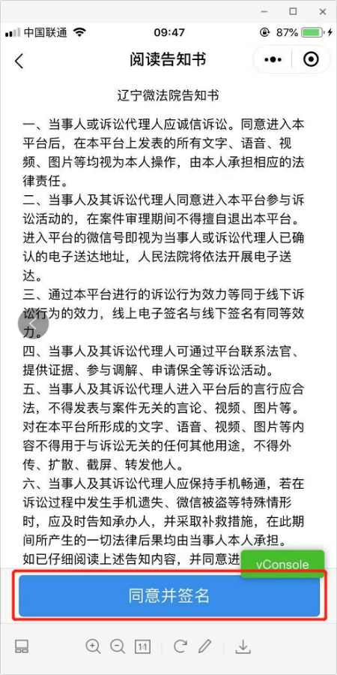

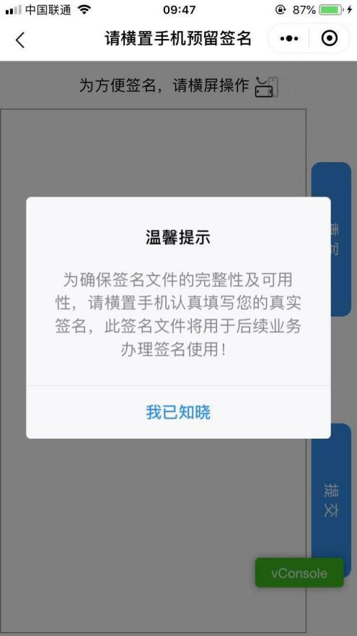

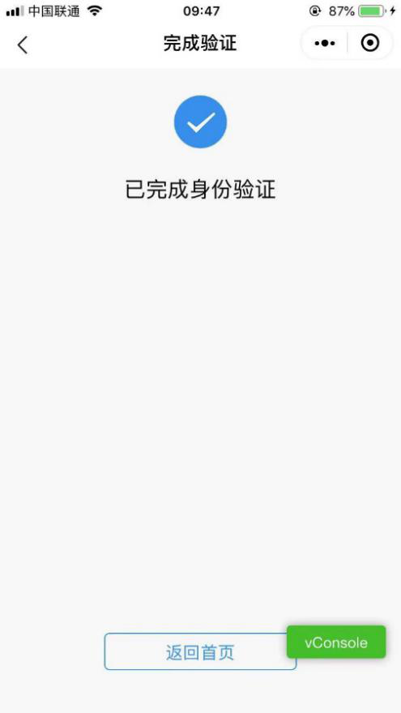

图1-6 数字签名

**二、我要立案**

**▪功能说明**：当事人在首页点击“我要立案”按钮，可选择风险评估、审判立案或执行立案进入相应功能模块，如图2-1。

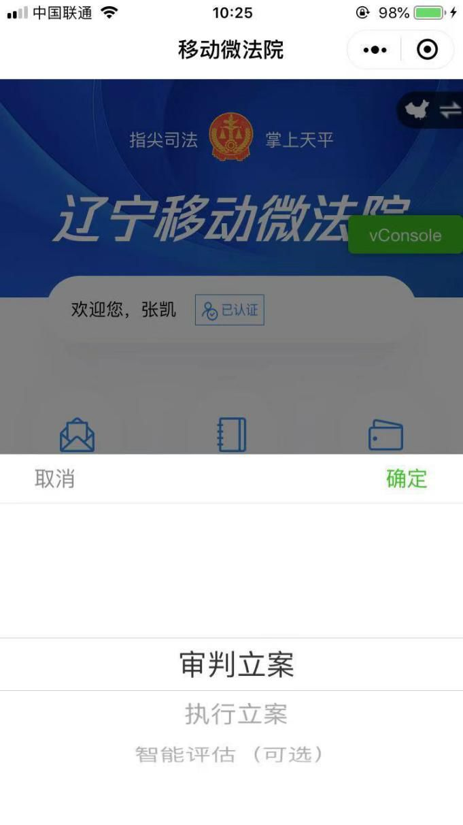

图2-1 我要立案

**1. 风险评估**

**▪功能说明**：用户在风险评估模块可查阅诉讼相关的风险评估告知内容。

**▪操作步骤**：

1) 点击首页“我要立案”弹出选择弹窗；

2) 点击“智能评估”选项弹出提示框，点击允许跳转至“法律智能评估小程序”，进入评估服务界面，如图2-2；

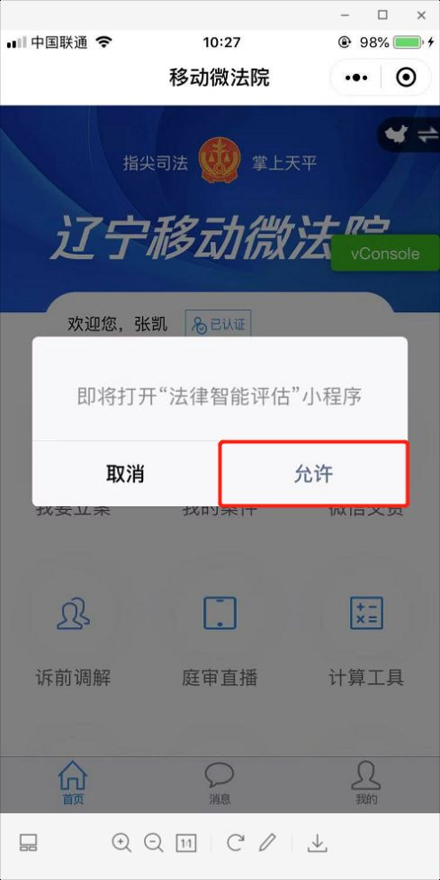

图2-2 弹窗跳转

3) 用户可咨询婚姻继承、劳动争议、物业纠纷、房屋买卖、电子商务、产品质量、离婚起诉状、离婚协议书相关内容，如图2-3；

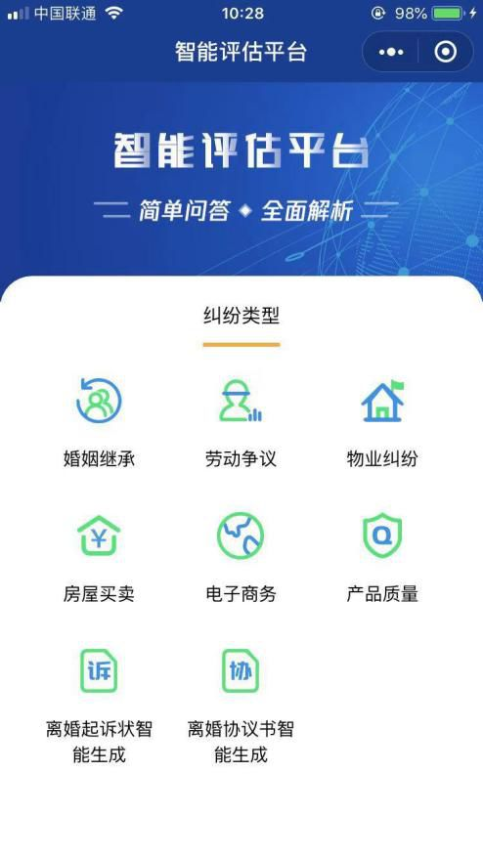

图2-3 评估服务

**2. 审判立案**

**▪功能说明**：当事人可通过“审判立案”模块查看已申请的审判立案案件状态，或发起新的审判立案申请。

**▪操作步骤**：

1) 在主页点击我要立案，选择审判立案，进入审判立案页面，可查看已申请立案案件状态，点击下方审判立案申请按钮，进入告知书查看页面

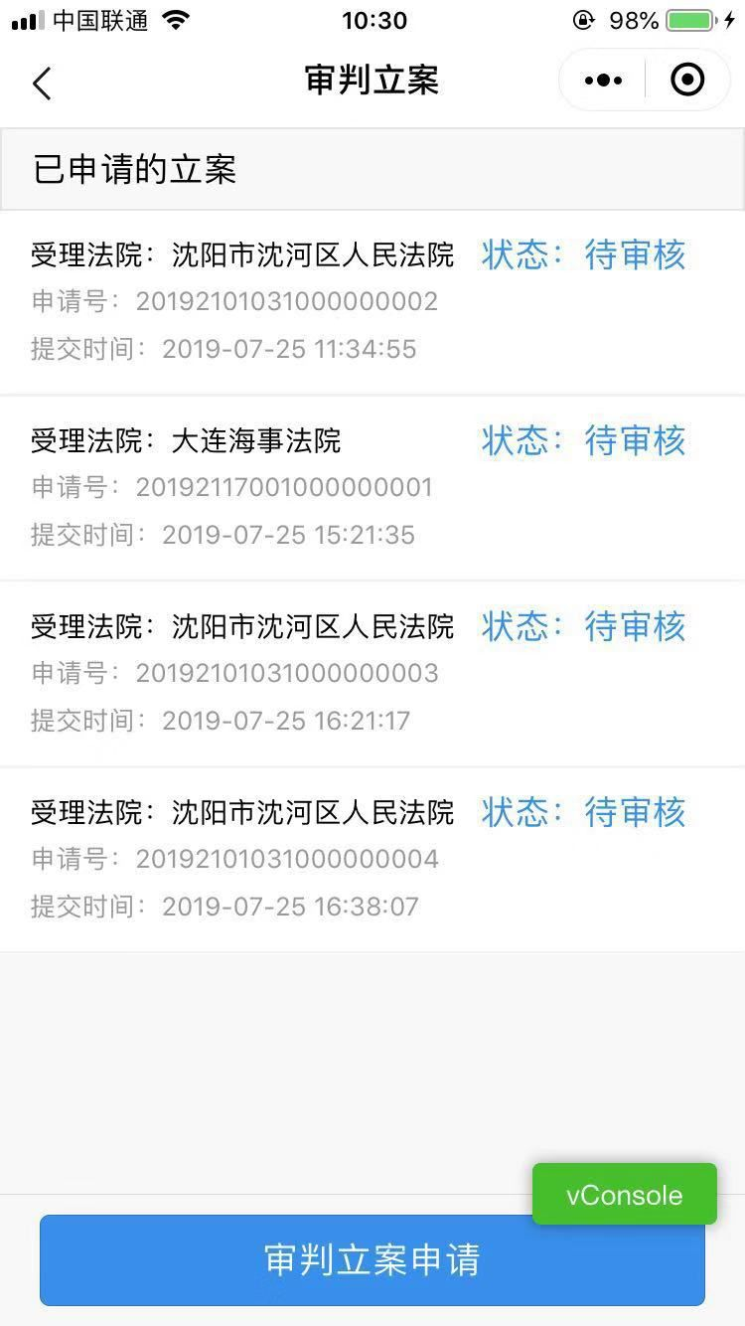

图2-4 审判立案列表

2) 在告知书查看界面，点击“同意并上传立案材料”，可进入审判立案页面进行立案；

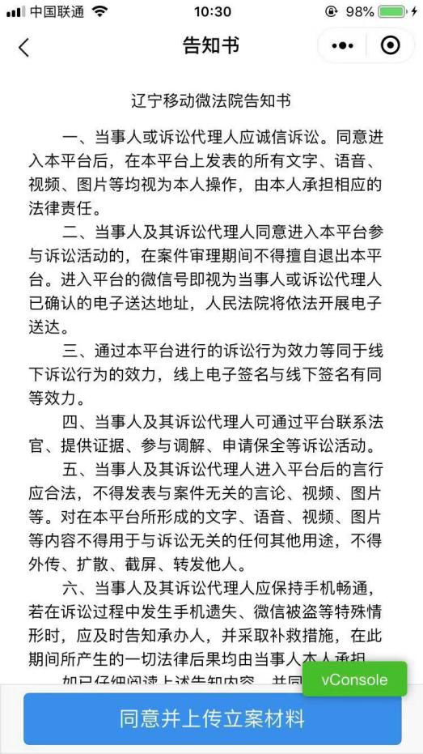

图2-5 告知书

3) 在审判立案界面，可选择立案法院，添加立案材料，完成后点击下一步。系统会自动识别当事人上传的立案图片材料，自动转换为文字，录入法院审判系统。如图2-6；

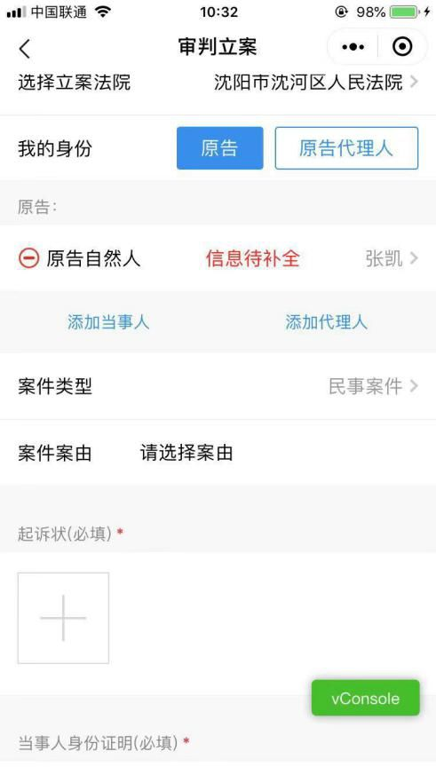

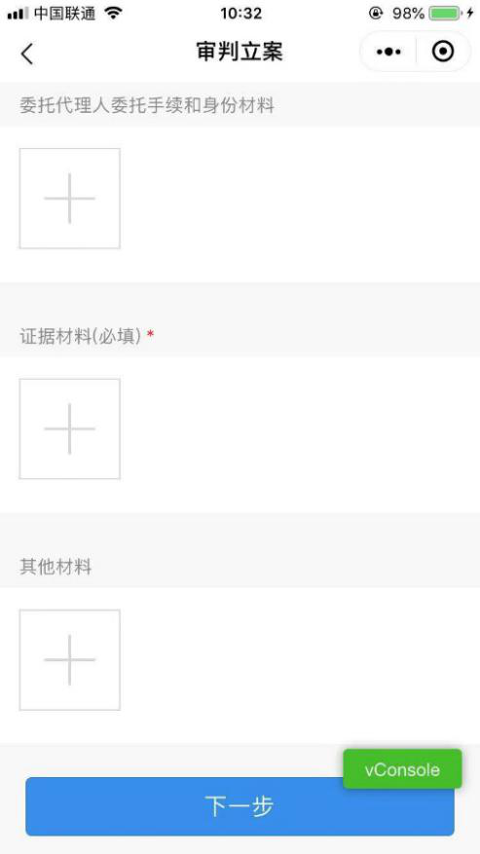

图2-6 材料提交

4) 点击“下一步”提交申请后，显示立案提交确认页面，点击“提交申请”后显示提交成功，如图2-7；

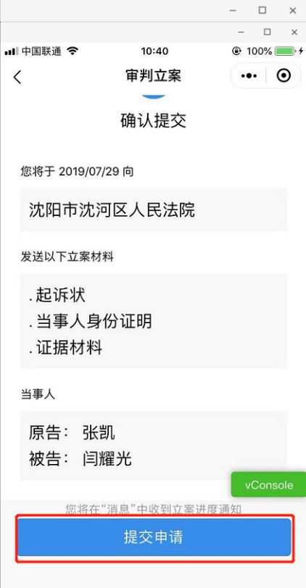

图2-7 确认提交

5) 点击“提交申请”后页面显示提交成功，跳转至审判立案界面，列表会新增一条立案数据，如图2-8；



图2-8 待审核立案列表

**3. 执行立案**

**▪功能说明**：当事人可通过“执行立案”模块查看已申请的执行立案案件状态，或发起新的执行立案申请。

**▪操作步骤**：

1） 在主页点击我要立案，选择执行立案，进入执行立案页面，可查看已申请立案案件状  态，点击上方执行立案申请按钮，进入申请信息填写界面。

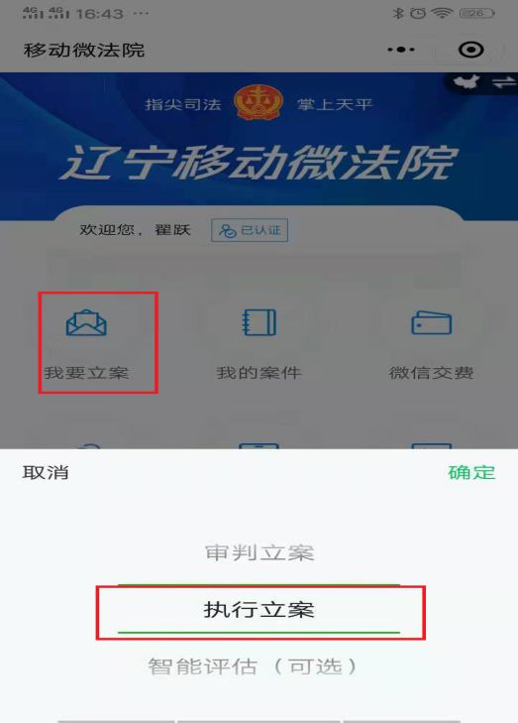

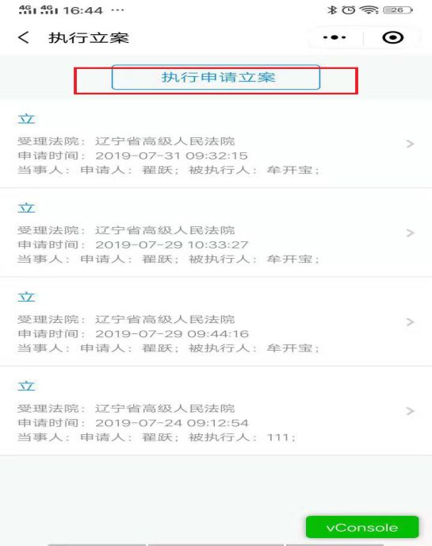

2） 填完申请信息进入下一步，进入添加当事人及代理人填写界面，填完信息点击下一步进入执行材料添加界面

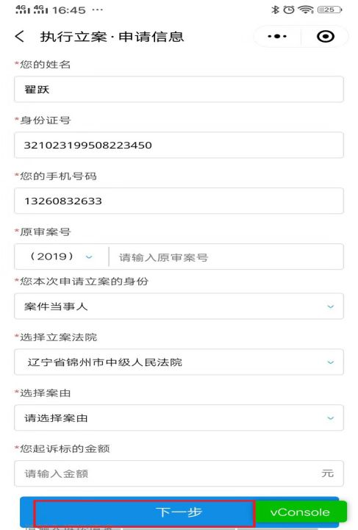

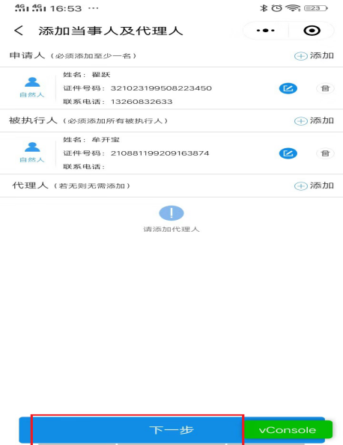

3） 添加完材料，点击下一步进入确认提交界面，点击提交按钮。

